沂源县审计局

2022年政府信息公开工作年度报告
根据《中华人民共和国政府信息公开条例》和各级政府有关信息公开的要求，结合我局信息公开工作实际，现向社会公开沂源县审计局2022年度政府信息公开年度报告。本报告中所列数据的统计期限自2022年1月1日至12月31日止。报告电子版可从沂源县人民政府门户网站（http://www.yiyuan.gov.cn/）下载。如对报告内容有疑问，请与沂源县审计局办公室联系（地址：沂源县新城路阳光商务中心；邮编：256100；电话：0533-3241409；邮箱:sjjbgs@zb.shandong.cn）。
一、总体情况
2022年，县审计局在县委县政府的正确领导下，认真贯彻落实习近平新时代中国特色社会主义思想和党的二十大精神，坚持以人民为中心的发展思想，根据《中华人民共和国政府信息公开条例》要求，按照省、市、县政府信息公开规定的有关要求，充分发挥政务公开在建设法治政府、服务型政府等方面的促进作用，推动重大决策和管理服务更加透明规范，切实保障了人民群众的知情权、参与权和监督权。
（一）主动公开政府信息情况
2022年，我单位主动公开政府信息72条。其中，政策法规3条，部门会议13条，解读3条，部门文件1条，文件解读2条，重大部署执行公开15条，规划计划1条，建议提案办理3个，管理和服务公开8条，其他相关信息23条。通过“沂源审计”微信公众号、沂源县审计局政务公开栏等其他渠道公开发布信息100余条。相比去年信息公开范围不断扩大，信息公开数量进一步增长。

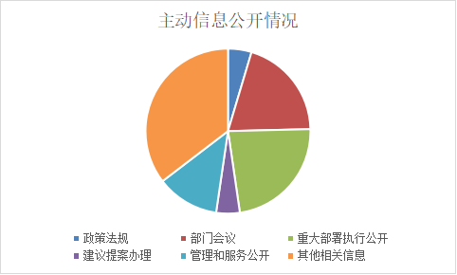

1.做好常规类信息公开。一是坚持稳中求进工作总基调，将政策法规、部门会议、规划计划及时予以公开；二是定期将规范性文件清理、调整、更新情况向社会公布，严格按要求公开行政执法信息。三是主动公开2022年年度部门预算、决算等财政信息，增强审计工作透明度，有效推动政务公开向更高层次迈进。

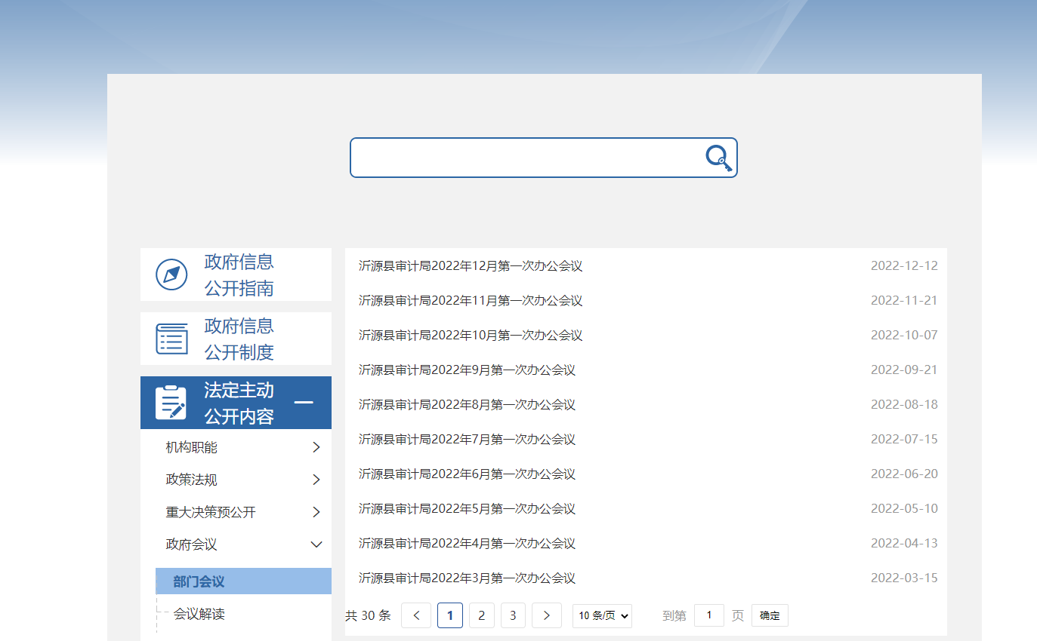
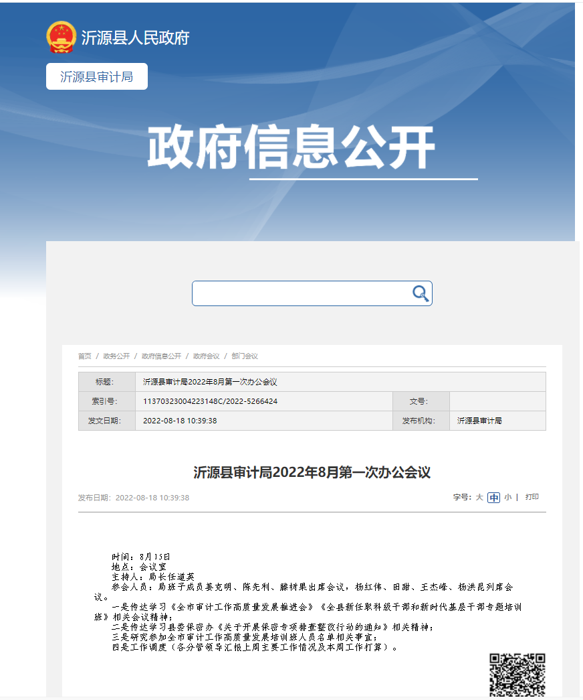
2.做好审计特有职能信息公开。紧扣审计监督职责，不断完善以审计工作报告和整改报告为主体、专项审计结果公告为补充的审计结果公告体系。

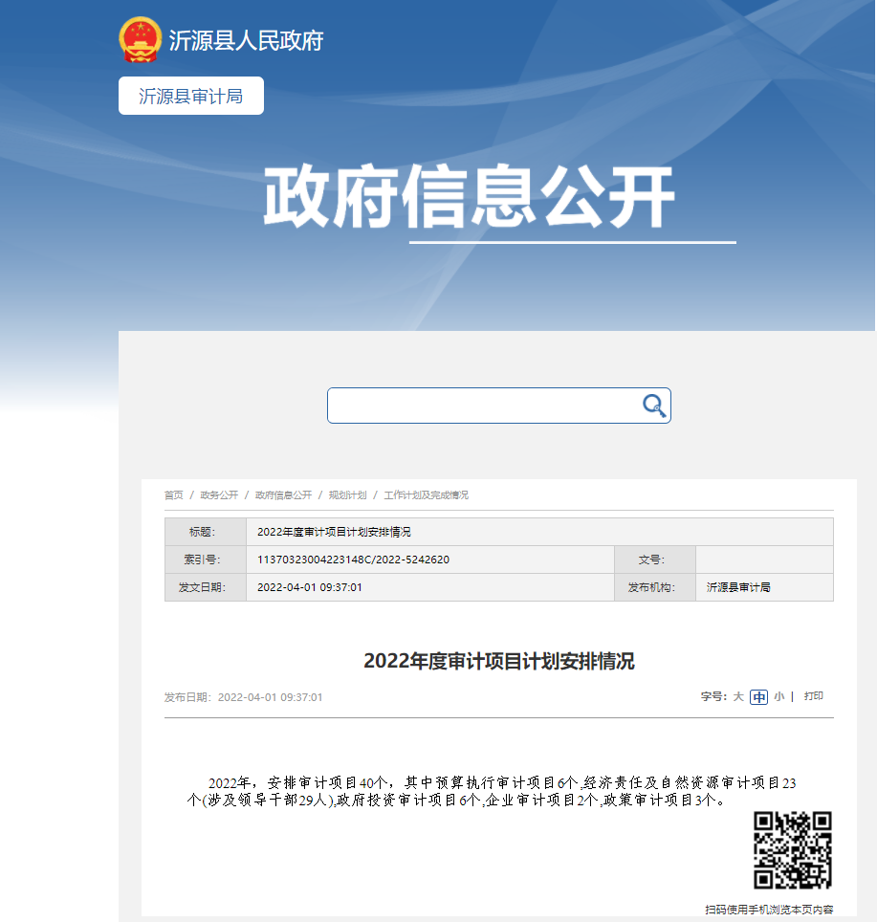
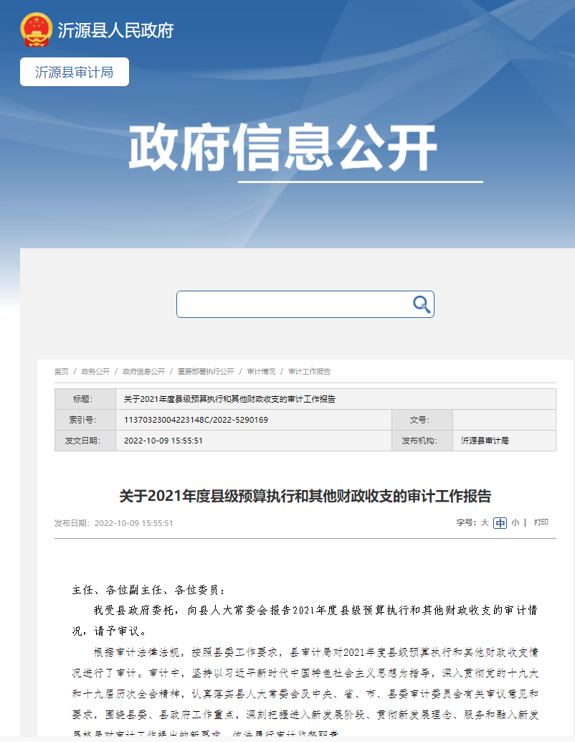
3.做好政务公开组织管理信息公开。2022年，根据县政府要求，制定《县审计局主动公开目录》，开展政务公开培训和“政府开放日”活动，提升了政务公开标准化建设。

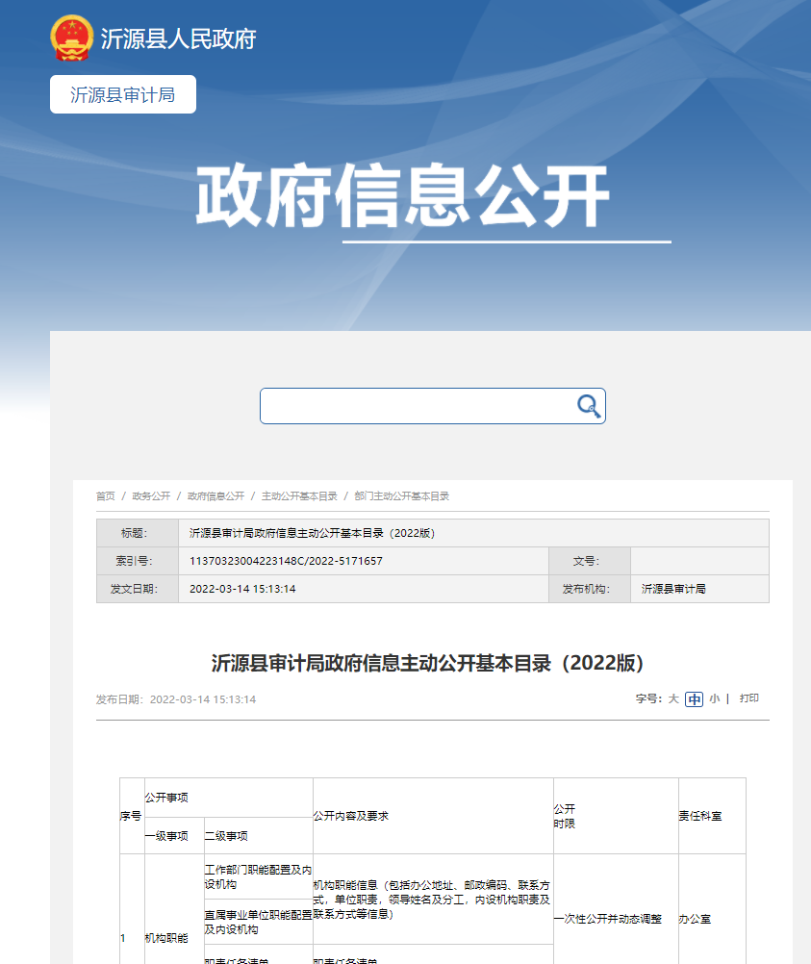
（二）依申请公开信息情况
2022年，沂源县审计局共收到政府信息公开申请2件，主要涉及内容为县级预算执行和其他财政收支的审计工作报告和市属企业审计工作方案，已在规定时间进行答复。
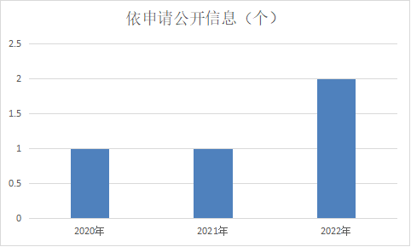
（三）政府信息管理情况
积极推进政府信息公开工作，成立政务公开领导小组，形成了局长亲自抓，分管领导靠上抓，牵头科室主动抓，各职能科室分工负责的工作格局。进一步完善政府信息公开工作组织推进、信息发布协调、保密审查等多项制度，构建目标统一、分工明确的长效协同机制，为做好政府信息公开工作提供坚实保障。
（四）平台建设情况
一是在县政府和大数据局的指导下，对政务公开目录、内容等进行健全完善，及时发布完善机构职能、领导分工、政府文件、部门文件、重点领域公开、执法结果等信息，确保应当公开的内容及时公开。建立“谁提供、谁发布、谁负责”的工作机制，要求对平台内容及时更新补充完善。对县政府要求和文件进行落实。二是自主研发了政务公开日常管理平台。设立工作通知、上级政策、任务调度、信息发布等板块。开发了政务公开互动平台。全方位立体化展示审计工作类、综合工作类、政务公开工作类信息。
（五）监督保障情况
坚持依法行政，积极回应社会关切，以社会需求为导向，深化信息公开，不断增强工作透明度，推进政府信息公开工作有力开展。严把五个关口，从源头做好了审查工作，规范整个流程，利用日常管理平台，严格按照时间节点做好工作调度。结合《政务公开标准事项目录》科学制定考核清单，明确公开内容、责任单位和更新频次。同时加大信息发布的审核、监管力度，严密防范网络意识形态渗透。并将政务公开工作作为重点工作纳入到局绩效目标考核任务，全力保障政务公开工作的有序开展。
二、主动公开政府信息情况
第二十条第（一）项
信息内容 | 本年制发件数 | 本年废止件数 | 现行有效件数
规章 | 0 | 0 | 3
行政规范性文件 | 0 | 0 | 0
第二十条第（五）项
信息内容 | 本年处理决定数量
行政许可 | 0
第二十条第（六）项
信息内容 | 本年处理决定数量
行政处罚 | 0
行政强制 | 0
第二十条第（八）项
信息内容 | 本年收费金额（单位：万元）
行政事业性收费 | 0

三、收到和处理政府信息公开申请情况
本列数据的勾稽关系为：第一项加第二项之和， 等于第三项加第四项之和） |  |  |  | 申请人情况
 |  |  |  | 自然人 | 法人或其他组织 |  |  |  |  | 总计
 |  |  |  | 自然人 | 商业 企业 | 科研 机构 | 社会  公益组织 | 法律 服务机构 | 其他 | 总计
一、本年新收政府信息公开申请数量 |  |  |  | 2 | 0 | 0 | 0 | 0 | 0 | 2
二、上年结转政府信息公开申请数量 |  |  |  | 0 | 0 | 0 | 0 | 0 | 0 | 0
三、本年度办理结果 | （一）予以公开 |  |  | 0 | 0 | 0 | 0 | 0 | 0 | 0
三、本年度办理结果 | （二）部分公开（区分处理的，只计这一情 形，不计其他情形） |  |  | 0 | 0 | 0 | 0 | 0 | 0 | 0
三、本年度办理结果 | （三）不予公开 |  | 1.属于国家秘密 | 0 | 0 | 0 | 0 | 0 | 0 | 0
三、本年度办理结果 |  |  | 2.法律行政法规禁止公开 | 0 | 0 | 0 | 0 | 0 | 0 | 0
三、本年度办理结果 |  | 3.危及“三安全一稳定" |  | 0 | 0 | 0 | 0 | 0 | 0 | 0
三、本年度办理结果 |  | 4.保护第三方合法权益 |  | 0 | 0 | 0 | 0 | 0 | 0 | 0
三、本年度办理结果 |  | 5.属于三类内部事务信息 |  | 0 | 0 | 0 | 0 | 0 | 0 | 0
三、本年度办理结果 |  | 6.属于四类过程性信息 |  | 1 | 0 | 0 | 0 | 0 | 0 | 1
三、本年度办理结果 |  | 7.属于行政执法案卷 |  | 0 | 0 | 0 | 0 | 0 | 0 | 0
三、本年度办理结果 |  | 8.属于行政查询事项 |  | 0 | 0 | 0 | 0 | 0 | 0 | 0
三、本年度办理结果 | （四）无法提供 | 1.本机关不掌握相关政府信息 |  | 1 | 0 | 0 | 0 | 0 | 0 | 1
三、本年度办理结果 | （四）无法提供 | 2.没有现成信息需要另行制作 |  | 0 | 0 | 0 | 0 | 0 | 0 | 0
三、本年度办理结果 | （四）无法提供 | 3.补正后申请内容仍不明确 |  | 0 | 0 | 0 | 0 | 0 | 0 | 0
三、本年度办理结果 | （五）不予处理 | 1.信访举报投诉类申请 |  | 0 | 0 | 0 | 0 | 0 | 0 | 0
三、本年度办理结果 | （五）不予处理 | 2.重复申请 |  | 0 | 0 | 0 | 0 | 0 | 0 | 0
三、本年度办理结果 | （五）不予处理 | 3.要求提供公开出版物 |  | 0 | 0 | 0 | 0 | 0 | 0 | 0
三、本年度办理结果 | （五）不予处理 | 4.无正当理由大量反复 申请 |  | 0 | 0 | 0 | 0 | 0 | 0 | 0
三、本年度办理结果 | （五）不予处理 | 5.要求行政机关确认或重 新出具已获取信息 |  | 0 | 0 | 0 | 0 | 0 | 0 | 0
三、本年度办理结果 | （六）其他处理 |  | 1. 申请人无正当理由逾期不补正、行政机关不再处理其政府信息公开申请 | 0 | 0 | 0 | 0 | 0 | 0 | 0
三、本年度办理结果 |  |  | 2.申请人逾期未按收费通知要求缴纳费用、行政机关不再处理其政府信息公开申请 | 0 | 0 | 0 | 0 | 0 | 0 | 0
三、本年度办理结果 |  |  | 3.其他 | 0 | 0 | 0 | 0 | 0 | 0 | 0
三、本年度办理结果 | （七）总计 |  |  | 2 | 0 | 0 | 0 | 0 | 0 | 2
四、结转下年度继续办理 |  |  |  | 0 | 0 | 0 | 0 | 0 | 0 | 0

四、政府信息公开行政复议、行政诉讼情况
行政复议 |  |  |  |  | 行政诉讼
结果 维持 | 结果 纠正 | 其他 结果 | 尚未 审结 | 总计 | 未经复议直接起诉 |  |  |  |  | 复议后起诉
 |  |  |  |  | 结果 维持 | 结果 纠正 | 其他 结果 | 尚未 审结 | 总计 | 结果 维持 | 结果 纠正 | 其他 结果 | 尚未 审结 | 总计
0 | 0 | 0 | 0 | 0 | 0 | 0 | 0 | 0 | 0 | 0 | 0 | 0 | 0 | 0
五、存在的主要问题及改进情况
2022年，在县政府的指导支持帮助下，我局严格贯彻落实《中华人民共和国政府信息公开条例》，政府信息公开工作取得了较好成绩，但也存在以下问题：一是主动公开的信息与公众需求还存在一些差距；二是政务公开业务水平需进一步提升；三是加大文件政策解读力度和完善解读形式。
下一步，将采取以下措施加以改进：
一是准确把握新形势新要求，完成政府职能转变提出的新任务，积极向先进地区对标学习，加快认知迭代，探索实践“2345”政务公开工作新模式，持续加大创新力度，不断更新解决问题的思维和办法，积极打造规范、高效、便民的“阳光沂审”政务公开品牌。
二是充分利用政府网站、微信、客户端等渠道，用老百姓喜闻乐见的方式，灵活传递政府信息。通过打造“线上+线下”相互补充的政务公开环境，实现主动公开和依申请公开双驱动，提升政务公开服务水平。
三是采取“请进来、走出去、网上学”等方式，积极向先进省市学习政务公开工作的优秀经验做法。通过各种形式对全局政务公开工作人员进行政策和具体事务培训，加深对上级文件、政策的深入理解，提高队伍的政策把握能力、解疑释惑能力，切实提高整体素质和业务水平。
六、其他需要报告的事项
（一）收取信息处理费的情况
2022年度，县审计局未收取政府信息公开处理费。
（二）人大代表建议和政协提案办理结果公开情况
2022年，县审计局收到人大代表建议1件，已进行答复。
（三）落实上级年度政务公开工作要点情况
2022年，县审计局在抓好政务公开工作规范提升的同时，持续强化“管业务就要管公开”的理念，把业务工作同政务公开工作同部署、同推进、同落实，进一步完善工作机制，有效推进上级政务公开工作要点的落实。
（四）政务公开工作创新情况
进一步完善2345工作新模式，深化“阳光沂审”政务公开品牌创建，得到市政府办公室、市审计局认可，临淄区政府办公室等政务公开主管部门前来学习调研。经验做法得到省厅领导批示，在《山东审计简报》刊发。
（五）本机关政府信息公开工作年度报告数据统计说明
报告中所列数据的统计时限自2022年1月1日至2022年12月31日。

